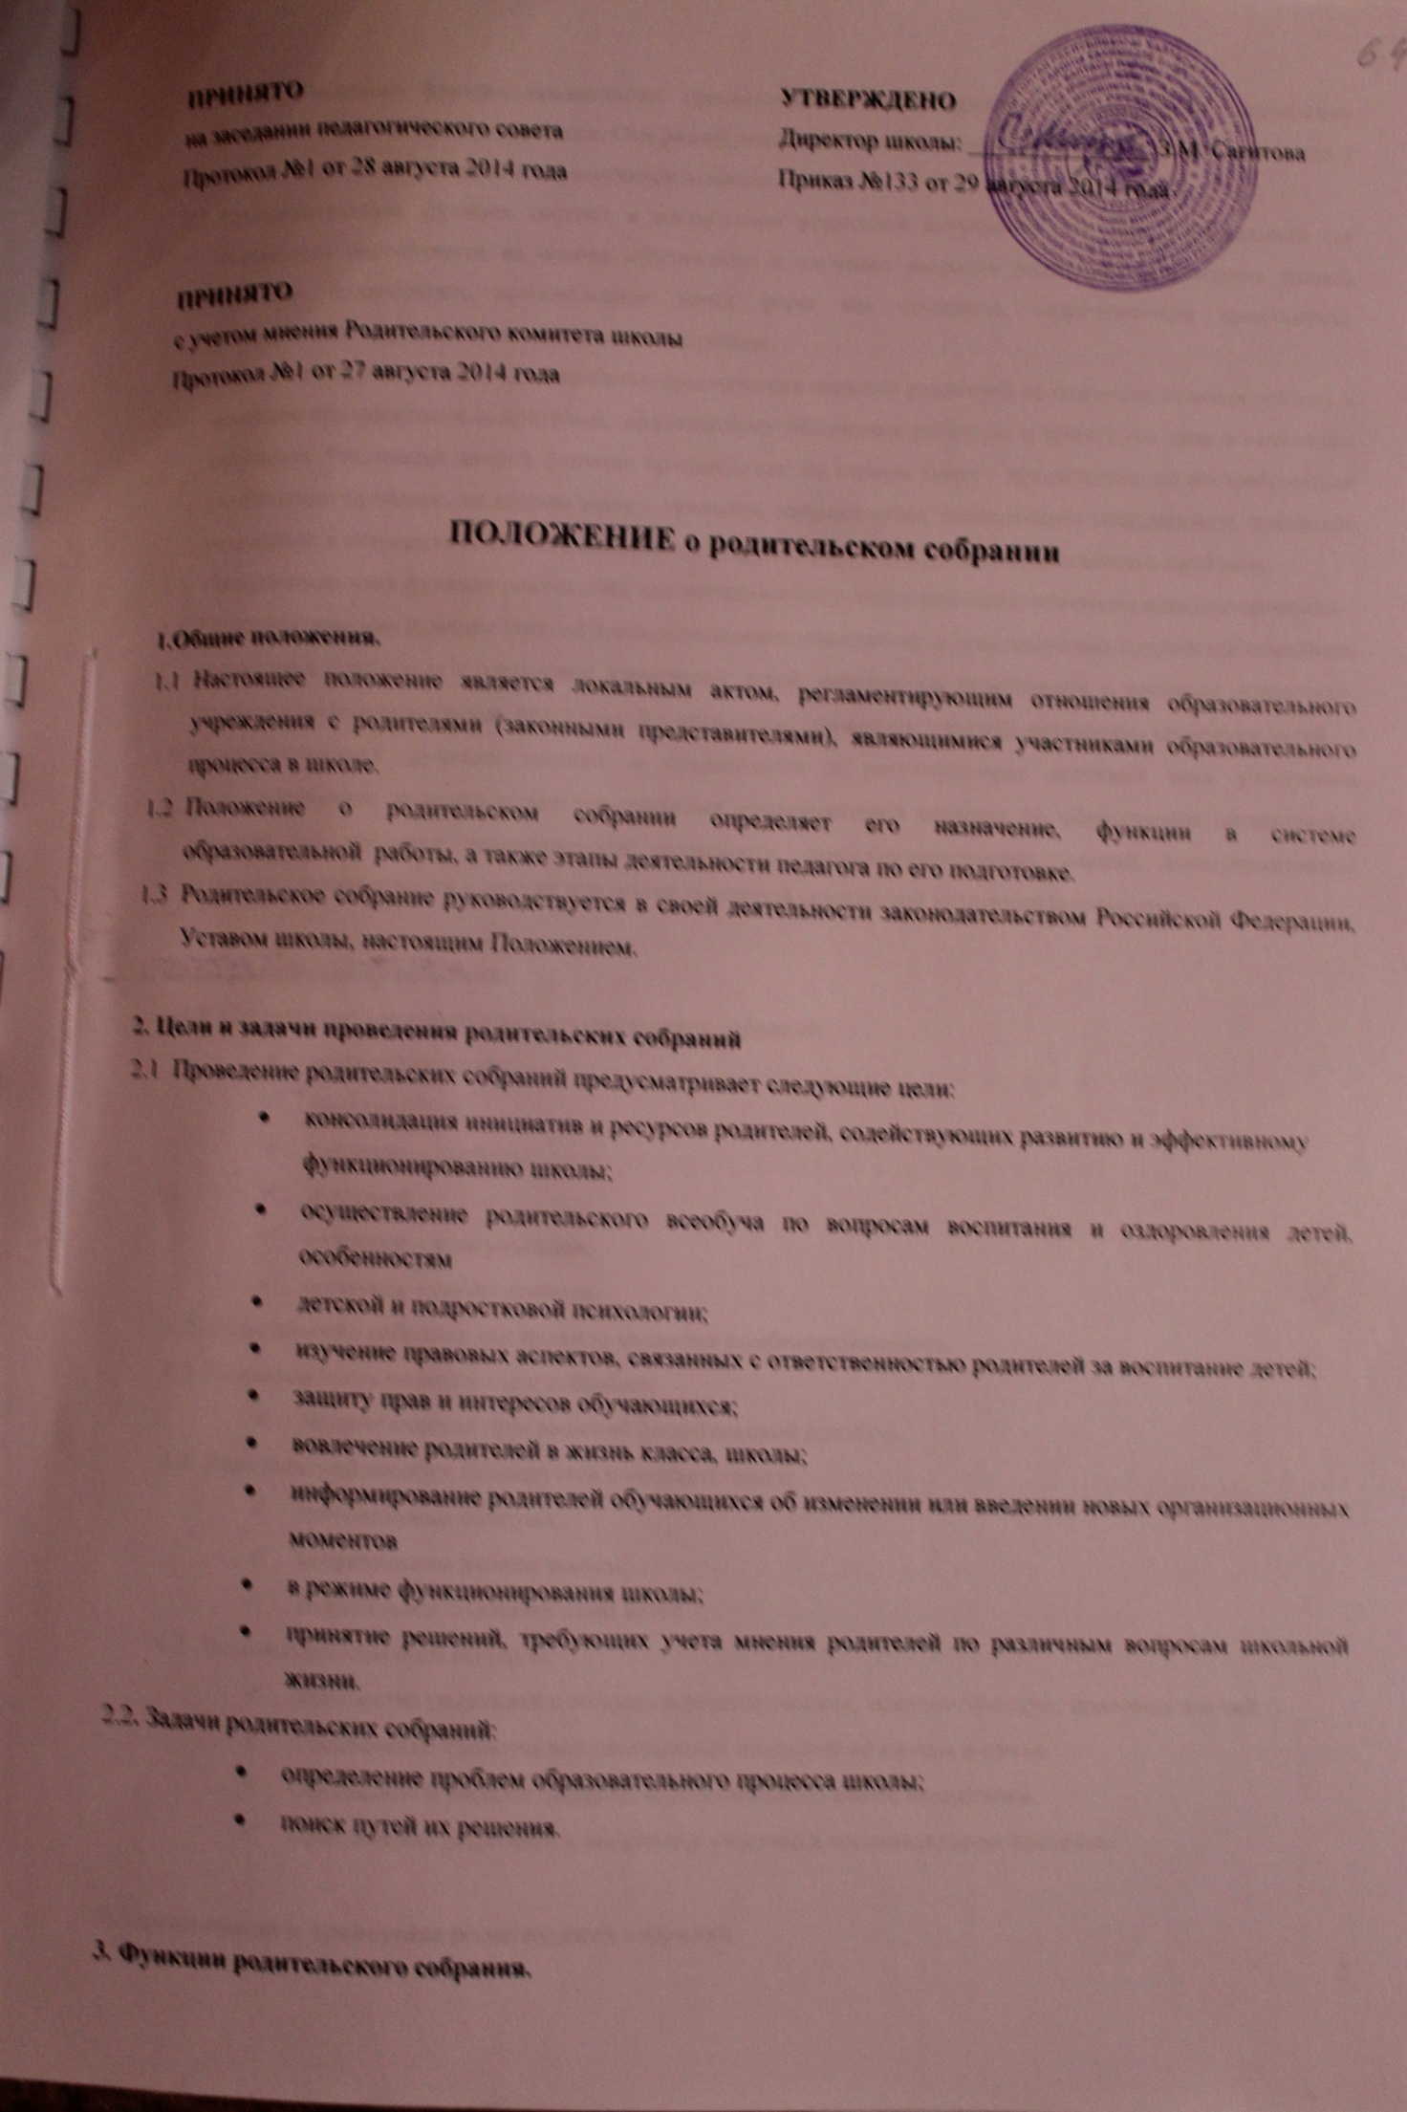

3. Функции родительского собрания.
- Информационная функция предполагает просвещение и информирование родителей по организации учебно – воспитательного процесса. Она реализуется в рамках монологической подачи информации или в форме ответов на значимые для участников вопросы.
- Просветительская функция состоит в вооружении родителей актуальной для них информацией (ее значимость определяется на основе диагностики и изучения запросов родителей). Реализация данной функции предполагает использование таких форм как семинары, педагогические практикумы, конференции, круглые столы, дискуссии участников.
- Обучающая функция состоит в отработке практических навыков родителей по оказанию помощи ребенку в освоении образовательных программ, эффективному общению с ребенком и защите его прав в различных ситуациях. Реализация данной функции предполагает: на первом этапе – просвещение по востребованной участниками проблеме, на втором этапе – тренинги, деловые игры, позволяющие моделировать поведение участников в ситуациях семейного воспитания и другие формы погружения участников в проблему.
- Консультационная функция реализуется как методическое и психолого-педагогическое консультирование.
- Профилактическая функция состоит в предупреждении ожидаемых и предсказуемых трудностей семейного воспитания, связанных с кризисами взросления детей, опасностью приобщения к вредным привычкам, профессиональным выбором, подготовкой к экзаменам, снижением учебной мотивации, здоровьем детей.
- Координационная функция состоит в объединении и регулировании действий всех участников образовательного процесса и заинтересованных представителей социума по обеспечению оптимальных условий для развития познавательной активности, самообразовательных умений, коммуникативной культуры, толерантности и других признаков успешной социальной адаптации школьников.

4. Виды родительских собраний.
- Существуют следующие виды родительских собраний:
- организационные;
- тематические;
- собрания – диспуты;
- итоговые;
- собрания – консультации;
- собрания – собеседования.
- Родительские собрания как правило являются комбинированными.
- Основная часть родительских собраний:
- Педагогическое просвещение (родительский всеобуч).
- Родительский всеобуч планируется в соответствии с:
- требованиями социума;
- направлением работы школы;
- возрастными особенностями детей.
- Задачи родительского всеобуча:
- Знакомство родителей с основами педагогических, психологических, правовых знаний.
- Обеспечение единства воспитательных воздействий школы и семьи.
- Обобщение и распространение положительного опыта воспитания.
- Привлечение родителей к активному участию в воспитательном процессе.

5. Организация и проведение родительских собраний
- Общешкольные родительские собрания организует администрация школы. Классные родительские собрания организует классный руководитель.
- Общешкольное родительское собрание проводится один раз в четверть по плану работы школы и по мере необходимости.
- Классные родительские собрания проводятся один раз в четверть и по мере необходимости.
- Классный руководитель (ответственный администратор) обязан всесторонне продумывать и подготавливать к классному (общешкольному) собранию всю необходимую информацию и документы, шире привлекать актив родителей, членов родительского комитета.
- Родители приглашаются на собрание и оповещаются о повестке дня не позднее, чем за 3 дня до даты проведения собрания.
- Администрация школы должна быть проинформирована о дате и повестке дня не позднее, чем за 4 дня до проведения классного родительского собрания.
- Учителя-предметники могут присутствовать на родительском собрании по приглашению классного руководителя. Классный руководитель должен сформулировать цель приглашения на собрание учителей-предметников.
- Классный руководитель решает организационные вопросы накануне собрания (место хранения верхней одежды, организация встречи, подготовка кабинета).
- Классный руководитель информирует заместителя директора об итогах родительского собрания, о вопросах и проблемах, поднятых родителями на собрании, на следующий день после проведения собрания.

6. Права и обязанности участников родительского собрания
  - Участники родительского собрания имеют право:
- знакомиться с информацией, которой располагает собрание;
- участвовать в обсуждении, вносить предложения в проекты документов, рассматриваемых на собрании;
- высказывать особые мнения и требовать занесения их в протокол собрания.
  - Участники родительского собрания обязаны:
- регулярно посещать собрания;
- высказывать аргументированное мнение по повестке дня собрания;
- выполнять принятые собранием решения.
7. Документация:
  - Общешкольные родительские собрания протоколируются, протоколы находятся у заместителя директора по ВР.
  - Протоколы классных родительских собраний находятся у классного руководителя. Копии протоколов классных родительских собраний сдаются заместителю директора по мере их проведения.
  - Протоколы родительский собраний оформляет секретарь собрания – заместитель директора по ВР и подписывает председатель собрания – директор школы
  - Председатель и секретарь родительского собрания могут избираться также из числа родителей на собрании в начале учебного года.

